Муниципальное бюджетное общеобразовательное учреждение лицей

Методическая работа
Тема: «Оптимизация образовательного процесса: Интерактивная доска на уроке искусства и черчения»

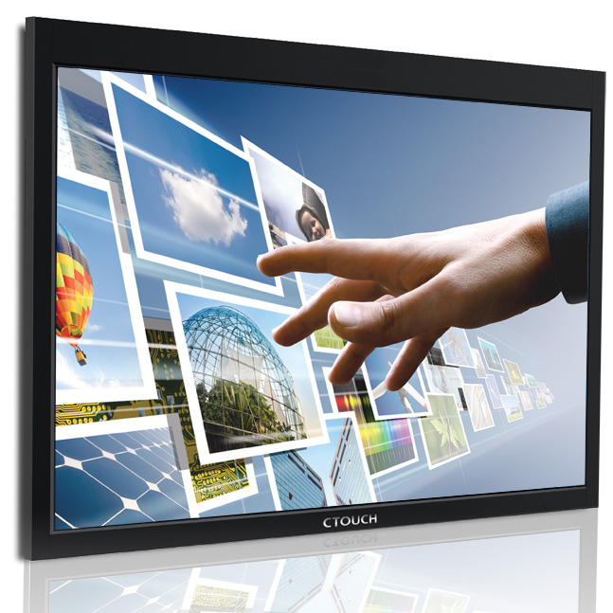

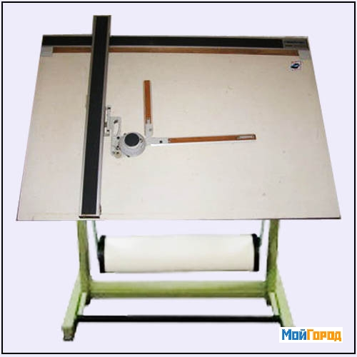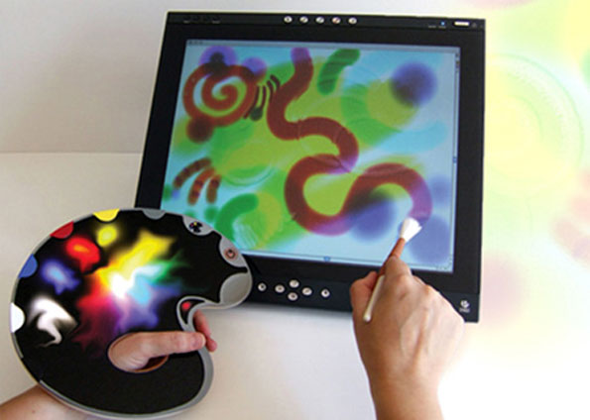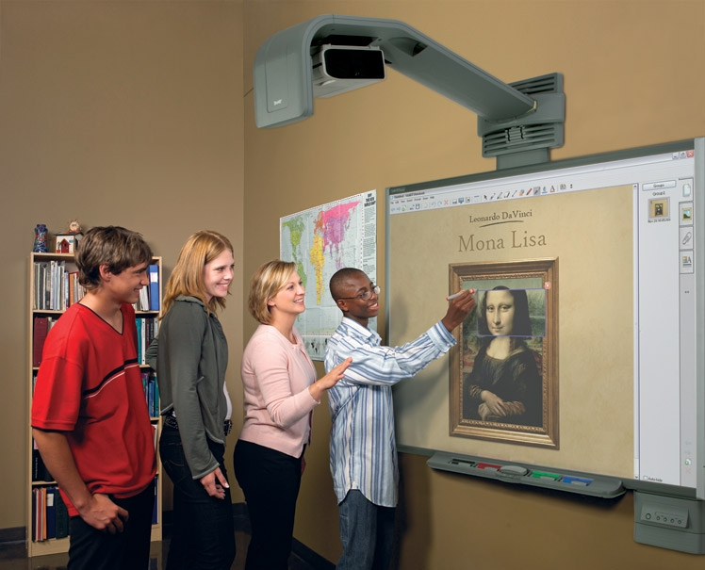
Выполнила: учитель ИЗО, черчения и МХК Турецкая Елена Викторовна

г. Лобня 2018г

Содержание:

- Введение. Особенности современных средств обучения.
- Дидактические возможности ИД в обучении школьников .
- Методика использования ИД на уроках.
- Заключение.
- Список использованной литературы.

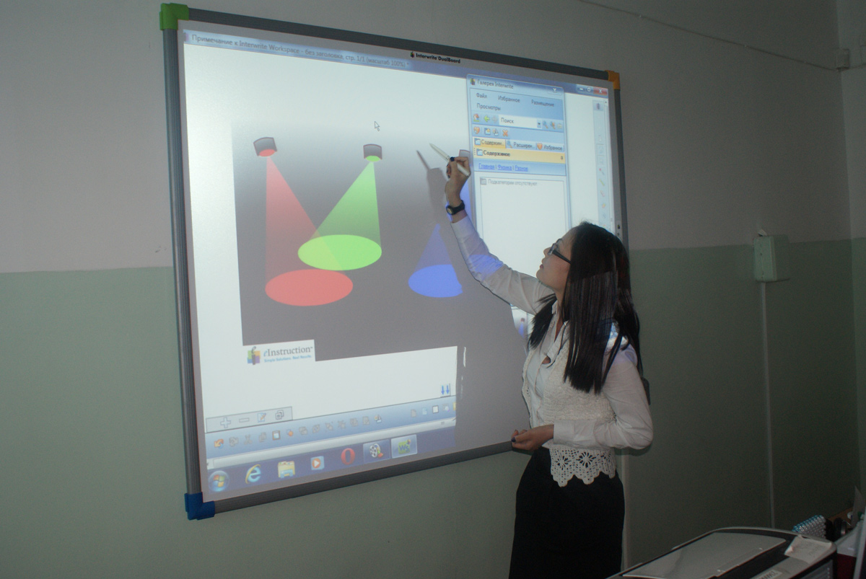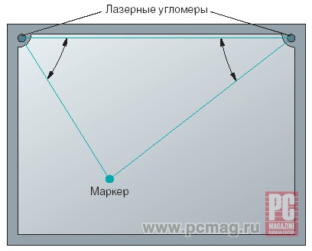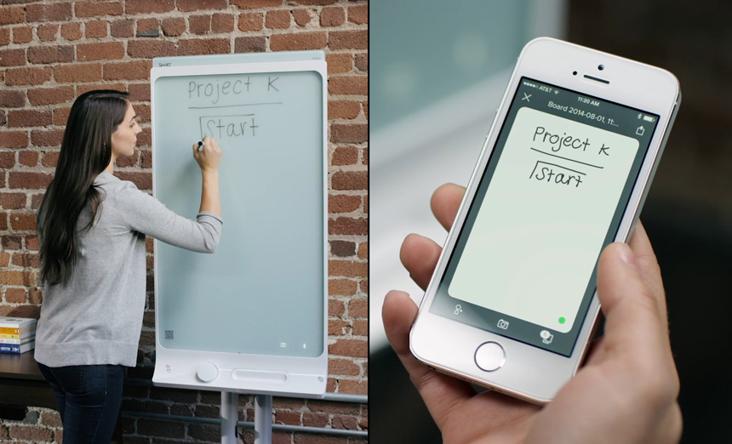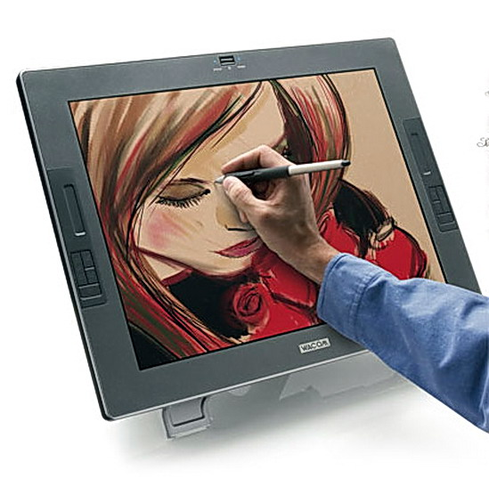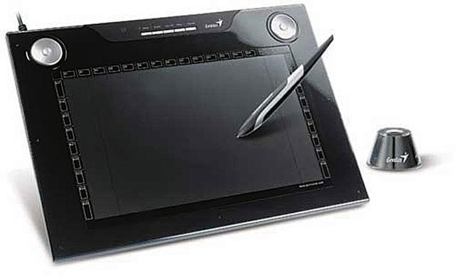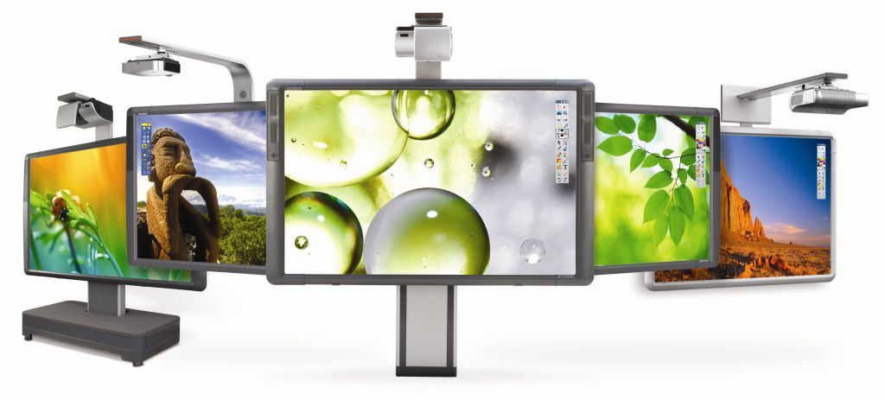

«Педагогика – не наука, а искусство: са-
мое обширное, сложное, самое высокое и
самое необходимое из всех искусств. Ис-
кусство воспитания опирается на науку.
Как искусство сложное и обширное, оно
Опирается на множество обширных и
сложных наук; как искусство, оно, кроме
знаний, требует способности и наклонно-
сти, и как искусство же, оно стремится к
идеалу, вечно достигаемому и никогда
вполне не достижимому: к идеалу совер-
шенного человека».
К. Д. Ушинский
В центре современного образования находится личность ученика, его стремление к пониманию целостной картины мира, освоению культуры как опыта предшествующих поколений, приобщение к духовному наследию прошлого, познанию настоящего. Насколько учащиеся освоят опыт, передаваемый предшествующими поколениями, настолько они смогут ориентироваться в постоянно меняющихся условиях жизни, осознавать себя в современном пространстве культуры.
Уникальность и значимость образовательной области «Искусство» в том, что в интеллектуализированной и вербализованной современной школе предметы, входящие в эту область, играют особую роль – развивают эмоционально-нравственную и сенсорную культуру ребёнка, пробуждают способность видеть, ценить и создавать красоту в жизни и искусстве.
В базисном учебном плане общеобразовательной школы отражён принцип преемственности между её ступенями, когда изучаемые учебные курсы получают на последующих ступенях своё развитие и обогащение. Этот принцип находит выражение в линейной или циклической структуре курса изобразительного искусства в школе.
Современные методики преподавания предметов образовательной области «Искусство» также предполагают использование новейших современных средств обучения: интерактивной доски, дигитайзеров, планшетов и т.п.
Поэтому данная тема является столь актуальной для изучения и имеет применение на каждой ступени школьного образования, независимо от возраста ребёнка.
Прежде чем дать описание методических приёмов в освоении мультимедийных средств обучения, необходимо рассмотреть некоторые различия в восприятии школьников согласно их возраста.

Возрастные особенности восприятия школьников:
Содержание учебного предмета «Изобразительное искусство» опирается на психо-физиологические возрастные особенности учащихся, которые нужно учитывать на разных периодах обучения, имея в виду эти особенности при определении воспитательных и образовательных задач.
В начальной школе (1-4 классы), когда закладывается основа эмоциональных связей между жизненным опытом детей, их изобразительной деятельностью и большим искусством, одной из важнейших задач становится помощь младшим школьникам в осмыслении самого факта присутствия изобразительных (пластических) искусств повсюду в окружающем мире и той, часто неосознаваемой, роли. Которую они играют в организации пространственной среды и в создании самой атмосферы человеческой жизни. У младших школьников личностная ориентация определяется направленностью на внешний предметный мир, преобладает наглядно-образное мышление и эмоционально-чувственное восприятие действительности, которое является самым благоприятным в нравственно-эстетическом воспитании. Чувства и переживания, которые вызывают произведения искусства, отношение к ним ребёнка являются основой приобретения личностного опыта и самосозидания. Это становится залогом дальнейшего развития интереса к внутреннему миру человека, осознания сложности и богатства своих внутренних переживаний, способности сопереживания и родственного отношения к окружающим людям.
Очень важно в процессе преподавания изобразительного искусства учитывать также местные особенности национальной культуры. При обучении изобразительному искусству очень важно понимание того, что художественные знания, умения и навыки являются не целью, а основным средством формирования культуры.
Учитывая возрастные особенности младших школьников, для которых ещё достаточно актуальной остаётся игровая деятельность, на уроках следует использовать в большей мере активно-творческие методы, вытекающие из закономерностей искусства, и в меньшей мере – словесно-информативные методы.
В основной школе (5-9 классы) идёт процесс формирования целостного представления о видах и жанрах изобразительного искусства, их связях с жизнью, о социальной роли изобразительного искусства, о его связи с другими видами искусства (музыкой, театром, кино и т.д.). Систематизируются знания и представления учащихся о выдающихся произведениях отечественных и зарубежных мастеров изобразительного искусства, их творческом пути.
В основной школе учащиеся знакомятся с важнейшими понятиями искусствоведения и эстетики; учатся различать художественные стили и направления; значительно расширяется их знакомство с искусством своего народа и других народов мира.
В этот период художественное образование, сохраняя преемственность с начальной школой, развивает названные приоритеты за счёт расширения содержательных блоков разных пластов художественной культуры.
Особого внимания требуют учащиеся 8-9 классов основной школы. Перед ними встают задачи предпрофильной подготовки – предварительного самоопределения в отношении профилирующего направления своей дальнейшей деятельности.
В средней (полной) школе (10-11 классы) занятия художественным творчеством, историей и теорией изобразительного искусства продолжаются в классах гуманитарно-художественного профиля. Здесь ставится задача специализированной подготовки (профильного обучения), которая ориентирована на индивидуализацию обучения и социализацию обучающихся. Ставится также задача создания условий для образования старшеклассников в соответствии с их намерениями в отношении продолжения образования.

Дидактические возможности современных средств обучения:

В педагогике различают несколько моделей обучения: пассивную, активную и интерактивную.
Пассивная модель обучения характеризуется тем, что учащиеся выступают в роли объекта обучения – слушают, смотрят и репродуктивно воспроизводят услышанное и увиденное. Участники образовательного процесса не общаются между собой и не выполняют никаких творческих заданий. Для данной модели обучения характерны следующие особенности: низкий уровень активности учеников, преобладание внешней мотивации, репродуктивный характер деятельности обучаемого, отсутствие самостоятельности и творчества учащихся.
Активная модель обучения предполагает стимулирование познавательной деятельности и самостоятельности учеников. Учащиеся выступают в качестве субъектов обучения и проявляют познавательную активность через самостоятельную работу и выполнение творческих заданий. Эта модель предполагает общение в системе «учащийся – педагог».
Интерактивной модели обучения присуще постоянное, активное взаимодействие всех участников образовательного процесса, причём взаимодействие происходит на уровне «равный – равному», где педагогу отводится роль координатора, наставника, а не воспитателя-информатора.
Интерактивное обучение – это обучение с хорошо организованной обратной связью всех участников образовательного процесса, с постоянным обменом информацией между ними. Занятие организуется так, что практически все учащиеся вовлекаются в процесс познания; совместная деятельность предполагает вклад каждого, обмен знаниями, идеями, способами действия. Иными словами, интерактивная модель обучения – это такая организация процесса обучения, в котором невозможно неучастие ученика в коллективном, взаимодополняющем, основанном на взаимодействии всех его участников, процессе обучающего познания.
Одной из особенностей современных средств обучения является наличие интерактивного режима, существенно активизирующего процесс образования .К числу таких средств относится интерактивная доска.
Интерактивная доска – это устройство, позволяющее педагогу объединить три различных инструмента: экран для отображения информации, обычную маркерную доску и интерактивный монитор, обеспечивая тем самым уникальное сочетание инновационных и традиционных методов организации учебной деятельности.
Интерактивная доска использует различные стили обучения: визуальные, слуховые и кинестетические. Она подходит для учащихся всех возрастов: высоту доски можно регулировать под любой рост. С интерактивными досками можно работать как в большой аудитории, так и в маленьких группах.
Это современное средство обучения помогает разнообразить процесс обучения: педагог может проводить занятие, используя одновременно аудио-, видеоматериалы и интернет-ресурсы. На интерактивную доску проецируется изображение с которым можно работать непосредственно на поверхности доски, нанося на проецируемое изображение пометки в реальном времени.
Интерактивная доска позволяет реализовать программу игровой деятельности, которая состоит из набора развивающих заданий разнообразных по содержанию, создающих атмосферу свободного и радостного творчества.
Доска модели SMART Board относится к тому типу интерактивных досок, которые фиксируют сопротивление поверхности при прикосновении. Такие доски могут управляться не только специальными маркерами, но и прикосновением к ней руками или иными предметами. Данный тип доски имеет преимущество перед другими: если маркер сломается или потеряется, его вполне может заменить указка, ручка или другой подобный предмет. На доске одновременно могут работать несколько человек.
Использование интерактивной доски позволяет педагогу внедрять инновационные развивающие технологии для реализации полноценного развития и воспитания детей с учётом их возможностей и способностей. Задания даются детям в различной форме: в виде графической модели (рисунок, чертёж, план, схема), математической (цифры и другие математические знаки), вербальной (письменной или устной инструкции) и, таким образом, знакомят их с разными способами передачи информации.
Задания имеют широкий диапазон сложностей, что позволяет ребёнку идти вперёд и совершенствоваться, развивая творческие способности.
ИД реализует один из важнейших принципов обучения – наглядность.
В многочисленных материалах, посвящённых ИКТ, часто мы можем услышать выражение «урок с мультимедийной поддержкой». Так называют урок, где мультимедиа используется для демонстрации наглядности, подключения одновременно нескольких каналов представления информации, более доступного объяснения учебного материала, с помощью одного компьютера и доски с проектором. Мультимедийные средства обучения нового поколения объединяют в себе все преимущества современных компьютерных технологий и выводят процесс обучения на качественно новый уровень. Они соответствуют тому способу восприятия информации, которым отличается новое поколение школьников, выросшее на ТВ, компьютерах и мобильных устройствах и телефонах, у которого гораздо выше потребность в темпераментной визуальной информации и зрительной стимуляции.
Использование мультимедийного оборудования позволяет сочетать голосовую, графическую, аудио- и видеоинформацию через технические средства. Наиболее оптимальным и распространённым видом ИКТ на уроке искусства можно считать применение слайдовых презентаций. Их использование целесообразно на любом этапе урока, как с помощью компьютера и проекционного экрана, так и с помощью интерактивной доски, например, для проведения вводной беседы, для закрепления материала или его повторения. Электронные интерактивные доски позволяют сочетать классическую презентацию с возможностями высоких технологий: с демонстрацией информации из Интернета, с видеомагнитофона, с компьютера, DVD- дисков, флэш-памяти или с видеокамеры.
Применение ИД на уроке искусства даёт учителю ряд преимуществ:
- Можно полностью управлять любой компьютерной демонстрацией – выводить на экран доски презентацию, репродукции картин, картинки, схемы, создавать и перемещать объекты, запускать видео и интерактивные анимации, выделять важные моменты цветными пометками, работать с любыми компьютерными программами ( например, разгадывать всем классом кроссворд, выполненный в программе Excel, вписывая ответы в клетки прямо на экране).
- Всю проведённую в ходе урока работу, со всеми сделанными на доске записями и пометками, можно сохранить в компьютере для последующего просмотра и анализа, в том числе и видеозаписи.
- Работая на доске электронным маркером как мышью, можно быстро и наглядно показать тот или иной приём работы сразу всему классу (например, выполнить анализ композиции картины, выстроив композиционную схему прямо по репродукции).
- Благодаря наглядности и интерактивности, класс вовлекается в активную работу, обостряется восприятие, повышается концентрация внимания, улучшается понимание и запоминание материала. Включенные в состав программного обеспечения интерактивной доски различные спецэффекты ( например, Зум, Лупа, Шторка) позволяют акцентировать внимание учеников на наиболее существенных фрагментах урока (например, с помощью экранной лупы можно рассмотреть отдельные детали картины с увеличением).
- При подготовке к уроку не обязательно использовать интерактивную доску, достаточно иметь на компьютере то же самое программное обеспечение, что и для ИД. Это позволяет готовить и подбирать нужные материалы к уроку на любом компьютере (например, домашнем).
- Можно применять свои ранее созданные презентации, без каких-либо изменений или переработать их с использованием возможностей ИД, сохранив изменения в данном программном обеспечении.

Эти преимущества позволяют сделать уроки Искусства разнообразными, динамичными, интересными. Поэтому в своей работе использование ИД будет целесообразным :

- для демонстрации и анализа художественных произведений;
- для проведения различных композиционных игр (например, для определения положения элементов пейзажа в перспективе);
- для составления схем и таблиц по видам и жанрам искусства;
- для проверки знаний (например, выбрать из предложенных названий картин те, которые соответствуют представленным репродукциям);
- для изучения и закрепления нового материала, организованного в презентацию.

На уроках черчения также должны использоваться новейшие средства обучения.

Электронные кульманы и новые компьютерные программы приходят на смену кульману старого образца, прибору, без которого нельзя было обойтись в работе ни одного конструкторского бюро. В настоящее время кульман (чертёжный прибор, графический инструмент, включающий в себя чертёжную доску, пантограф – металлическую раму-параллелограмм с подвижными шарнирными сочленениями и лампу, укреплённую на кронштейне) в качестве средств проектирования в КБ и на предприятиях в России используются всё реже, поскольку не могут конкурировать с САПР по скорости разработки, к тому же значительно облегчают работу конструктора. И хотя, обыкновенный механический кульман уступил свои позиции, на смену ему пришёл электронный кульман в разных его вариациях.

Кульман PROFI PLUS MT
Это полноценная чертёжная система, пригодная для использования как дома, так и на работе. Наклон доски регулируется четырёхступенчатой противоскользящей подставкой. Рейсшина имеет функцию блокировки и механизм стоп-энд-гоу. Комплектуется профессиональной чертёжной головкой.

Интерактивный стол ISIS
Характеризуется интерактивными возможностями при простоте использования. Вертикальное или горизонтальное положение стола и программное обеспечение позволяет использовать его в роли интерактивной доски, кульмана, фотоальбома, карты, инструмента для презентаций. Устройство имеет гладкую ламинированную светоотражающую столешницу с изменяемой высотой и любым углом наклона. Отдельно к системе можно приобрести интерактивный проектор с ультракоротким фокусом.

Интерактивный кульман
В этом устройстве при прежней простоте использования предусмотрены дополнительные интерактивные возможности. Этот комплекс не только отличается многофункциональностью, но и мобильностью, поскольку приспособлен для передвижения. В его состав входят:
- белая доска размерами 1440х900мм, снабжённая передвижным механизмом с электрической регулировкой;
- ноутбук;
- интерактивный короткофокусный мультимедийный проектор, подключаемый к ноутбуку.
Преимущества данного комплекса:
- мобильность позволяет быстро переместить его без разборки;
- с помощью интерактивного проектора любые изменения, произошедшие на доске, считываются и тотчас же в компьютер;
- очень удобен не только для рисования и моделирования, но и презентаций и демонстраций;
- высотой и углом наклона интерактивной доски легко управлять с пульта электрического механизма;
- снабжён горизонтальной выдвижной полкой для установки ноутбука;
- для мультимедийного проектора предусмотрено верхнее крепление.

Электронный кульман «iTable
Компания «Nettle» ещё в 2011 году представила миру голографический стол «NettleBox», который представлял собой систему визуализации, формировавшую у наблюдателя ощущение реальности демонстрируемого объекта. А компания «Неолант» порадовала электронным кульманом «iTable», который смог заменить все элементы, которые использовались в ходе презентаций: экран, проектор, ноутбук.
«iTable»- это по существу программно-аппаратный комплекс, в котором объединились электронный стол и сенсорный экран. Под работу на нём можно адаптировать программное обеспечение, которое создано для решения оригинальных задач разных заказчиков, или взятое от «Autodesk». В случае использования системы автоматического проектирования «Autodesk» становится способен выполнять все функции старого доброго кульмана. С этим архаичным чертёжным инструментом «iTable» роднит огромная величина экрана, достигающего в диагонали 60 дюймов, но современное устройство имеет ещё и прекрасные демонстрационные возможности. Поскольку «iTable» имеет очень удобную и функциональную сенсорную интерактивную панель, то с его помощью становится проще работать с объектами проектирования. Например, для просмотра объекта в двухмерном или трёхмерном пространстве можно задать координаты точки, если дотронуться до экрана пальцем в нужном месте изображения. У экрана есть гидравлический подъёмник, с помощью которого его положение можно изменять с вертикального до горизонтального. С помощью этого устройства идеально демонстрировать конструкторские разработки, обходясь при этом без привычных устройств: экрана, проектора и компьютера.
К тому же, «iTable» можно использовать в качестве дублирующего экрана, если подключить его к компьютеру. Для совместного функционирования двух устройств предназначено решение «Autodesk invertor» с функцией ассоциативности. Если на компьютере изменить деталь, то это отобразится на модели объекта, видимой на «iTable».

Итак, если человек хочет научиться чему-то новому, то нужно иметь чёткое представление – чему именно. В этом помогут новые современные методики освоения различных областей предметных областей «Искусство», «Технология, дизайн и черчение».
Интерактивная доска и другие устройства будут интересны и полезны детям, а также удобны в обращении.
Будем с нетерпением ждать внедрения столь необходимых высокотехнологичных средств обучения в школе, а также методических пособий, содержащих конкретные практические рекомендации и примеры эффективного использования их в образовательном процессе. Ведь, как показывает практика, большую часть средств школы, и прежде всего победители конкурсов образовательных учреждений в национальном проекте «Образование», выделяют на укрепление материально-технической базы, её пополнение средствами информационных технологий, понимая их имиджевую значимость, а также улучшение качества образования.
В дидактическом плане появление столь важных объектов в образовательном процессе способствует оптимизации временных затрат, повышению мотивации учащихся, развитию познавательной активности и мыслительных навыков школьников.

Список использованной литературы:

- Новый иллюстрированный энциклопедический словарь. Серия «Золотой фонд». М., Дрофа, 2005.
- Н.И.Пьянкова . Изобразительное искусство в современной школе. М., Просвещение, 2006.
- Селевко Г.К., Современные образовательные технологии. М., «Народное образование», 1998.
- Сокольникова Н.М. Изобразительное искусство и методика его преподавания. – М., «Академия», 1999.
- Усенков Д.Ю. Школьная доска обретает «разум»/ Д.Ю. Усенков// Информатика и образование. -2005.-№12.
- Усенков Д.Ю. Интерактивная доска Smart Board: до и во время урока/Д.Ю. Усенков//Информатика и образование.-2006.-№2.
- Интернет ресурсы
http://www/rutvet.ru/in-kulman-dlya-chercheniya-starogo-obrazca-i-elektronnyy-chto-eto-takoe-7967.html

http://www.smartboard.ru

http://cyberleninka.ru/article/v/didakticheskie-vjzmozhnosti-interaktivnoy-doski-smart-board-v-obuchenii-shkolnikov

